利用SOM進行pixel cluster，自變數使用各種環境因子，針對各cluster集群進行質性分析，判斷出各cluster的特性。接著將分群的pixel重新映射回地理空間，在使用LICD對地理空間的類別資料進行分析，以此找出HH、LL等集群，接著再對此結果進行質性分析。

1. 研究區
2. 研究時間區間
3. 需要使用哪些環境變數進行建模
4. LICD質性分析的依據，會需要使用額外資料來源

那些東西在哪裡不是聚集熱區 有沒有甚麼關係(異質點)

Local indicator of categorical data(LICD) 分類

環境變數有哪些?分類結果是甚麼意思?

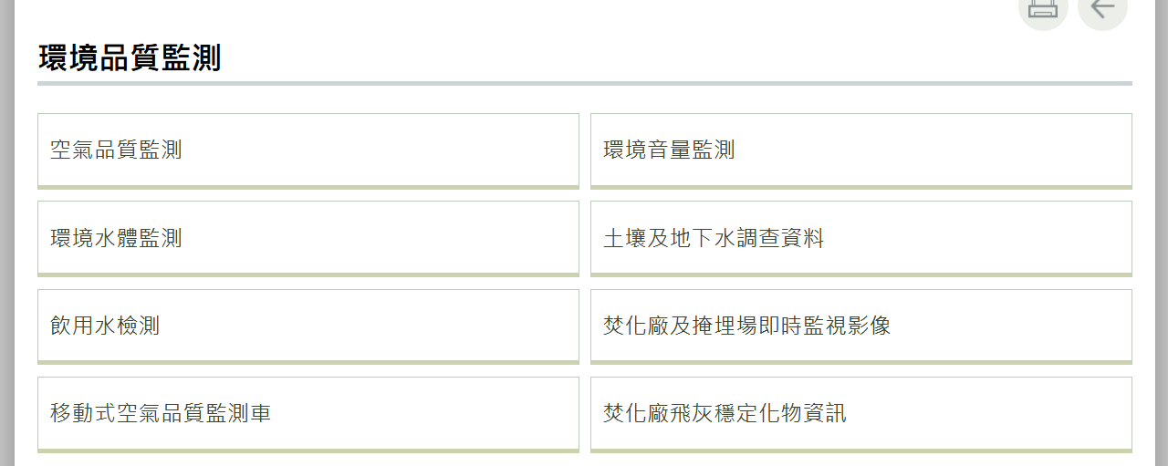

Land cover or Land use PM2.5(內插法) 工業上??

溫度 ndvi ??

高雄